4

# Приложение 2

к письму Отделения Ростов-на-Дону

# Об участии в информационной кампании "Клади трубку"

Ссылка на материалы информационной кампании «Клади трубку»1:

<https://disk.yandex.ru/d/eCFbIkWG_kKPtw>

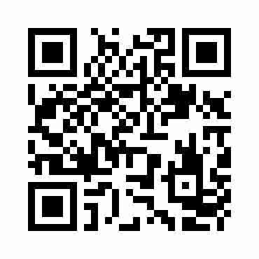

1 Публикация ссылки и QR-кода в открытых источниках информации не предполагается. Материалы доступны для скачивания.